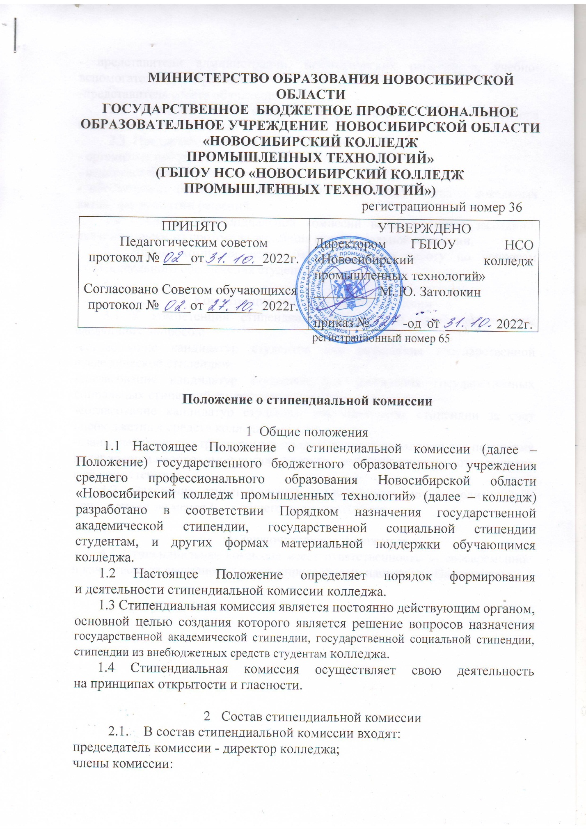

- представители администрации, педагогических работников, учебно-вспомогательного персонала;
-представитель совета обучающихся.
2.2 Стипендиальная комиссия формируется приказом директора колледжа на один учебный год.
2.3 Председатель стипендиальной комиссии:
- организует работу стипендиальной комиссии;
- ведет заседания стипендиальной комиссии;
- обеспечивает соблюдение действующего законодательства и локальных актов при принятии решений.
2.4 Секретарь стипендиальной комиссии ведет протокол заседаний, делает выписки из протокола заседания стипендиальной комиссии.
2.5 Члены комиссии ведут разъяснительную работу по вопросам стипендиального обеспечения студентов.

3 Компетенция стипендиальной комиссии
3.1 К компетенции стипендиальной комиссии относится решение следующих вопросов:
-согласование кандидатур студентов для назначения государственной академической стипендии;
-согласование кандидатур студентов для назначения государственных социальных стипендий студентам;
-согласование кандидатур студентов для назначения стипендии за счет внебюджетных средств колледжа;
-взаимодействие со структурными подразделениями колледжа для получения материалов и необходимой информации при решении вопросов, относящихся к её компетенции;
3.2 Заседания стипендиальной комиссии правомочно, если на нем присутствует не менее ¾ от общего числа его членов.

4 Заключительные положения
4.1 Стипендиальная комиссия несёт ответственность за своевременное
и качественное выполнение задач, определённых настоящим Положением.

